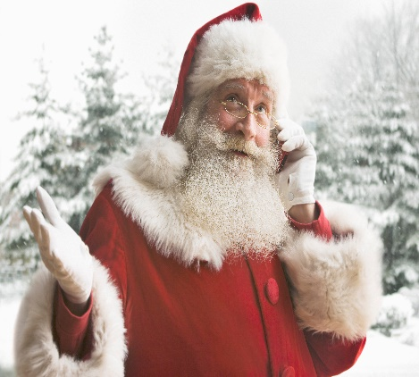

**Innbydelse til julebord**

**Sted: dyrmyrgata 48, bra parkering og**

**Adkomst.**

**Når: fredag 10. November kl. 18:30**

* + **Bindende Påmelding** Innen 1. november, Egenandel 200,- pr betalende medlem på konto 22911473260 eller 220,- til vippsnr: 104205, huk av for egenandel.

Husk også påmelding til [kongsberg@mentalhelse.no](mailto:kongsberg@mentalhelse.no) eller tlf: 48152463, du MÅ melde deg på og ikke bare betale inn. Liste vil bli hengt opp på Mental helse Kongsbergs sin oppslagstavle.

Avmelding etter dette må en betale julebordet i sin helhet på kr  380,-til

konto 2291143260, eller kr 400,-til vippsnr 104205

* + Alkohol fri drikke til maten, om en ønsker noe annet må hver og en ta med dette selv.
  + Loddsalg